**Методическая разработка первого родительского собрания в первом классе.**

**Тема: Ваш ребенок пошел в первый класс!**

**Детство-колыбель души.**

Первое собрание проводится для того, чтобы познакомиться родителями, настроить семью на необходимость общения со школой, педагогами, создать оптимистический настрой на учебную деятельность, снять боязнь семьи перед школой.

**Оборудование:** 5 конвертов с надписями «Рассказывайте», «Говорите», «Слушайте», «Отдавайте», «Спрашивайте». Иллюстрации (5 штук) с продуктами питания, ножницы и упаковки клея для работы родителей в 5 мини – группах.

Парты в классе сформированы таким образом, чтобы родители могли работать в мини – группах.

**Повестка собрания**

1. Как подготовиться семье к обучению ребенка в первом классе. Знакомство с положением о безотметочном обучении в 1 классе.

2.Знакомство с концепцией и программами ФГОС.

3. Знакомство с внеурочной деятельностью в первых классах. Представление курсов внеурочной деятельности и их характеристика.

4. Выборы родительского комитета.

**Ход собрания-встречи**

1. **Представление педагога, который будет работать с классом.**

**Советы родителям**. Мини-лекция «Законы воспитания в семье. Какими им быть?». Подготовка семьи к обучению ребенка в первом классе.

***Памятка для родителей «Напутствие»***

*Лучшие умы человечества искали и ищут ответ на вопрос «В чем смысл жизни?» Многие считают, что смысла в ней нет вообще, поскольку человек рождается и умирает. Грустные мысли...*

*А мы сегодня вместе пришли к выводу, что главное на Земле - семья и любовь. Любовь к ребенку, к мужу, к матери, брату. Все остальное, как бы оно ни было красиво и важно, - одежда, мебель, путешествия, деньги, машины, успех в делах, - лишь прилагается к главному - к семье, в которой царят любовь, сострадание, нежность, милосердие. И когда все в твоем доме любят друг друга, то поневоле обращаются вокруг с тем, чтобы попытаться остальных сделать так» же любящими и счастливыми. Да, все начинается с семьи, дома - ДОБРО и ЗЛО. Так пусть в мире будет больше счастливых семей, значит, ДОБРА!*

***Памятка для родителей* «*Необходимые условия успешного воспитания и обучения в школе»***

Уважаемые родители!

1. Организуйте, пожалуйста, уголок школьника, поддерживайте в нём порядок.

2. Перед началом выполнения домашнего задания выключите радио, телевизор. Не мешайте детям излишними замечаниями, громкими разговорами.

3. Не сидите с ребёнком за уроками, но ежедневно проверяйте их. Учите задания выполнять быстро, чётко, не отвлекаясь.

4. Научите ребёнка обстоятельно готовиться к завтрашнему дню:

- собрать школьные принадлежности ;

- подготовить обувь, одежду.

5. Рационально организуйте режим дня:

- уроки готовить в установленное время, в проветренном помещении ;

- отдыхать на свежем воздухе;

- вовремя ложиться спать.

- телевизор (компьютер) смотреть не более 1 часа.

6. К делам детей относитесь внимательно, доброжелательно, но вместе с тем, будьте требовательны к результатам его деятельности.

7. С самого начала учения вселяйте в детей веру и оптимизм: “Неудачи временны. То, что не получилось сегодня, получится завтра”.

Знакомство с положением о безотметочном обучении в 1 классе.

**2. ФГОС: концепция, программы. Что такое Федеральный государственный стандарт начального общего образования?**

Федеральные государственные стандарты устанавливаются в Российской Федерации в соответствии с требованием Статьи 7 «Закона об образовании» и представляют собой «совокупность требований, обязательных при реализации основных образовательных программ начального общего образования (ООП НОО) образовательными учреждениями, имеющими государственную аккредитацию».

**Какие требования выдвигает новый ФГОС НОО?**

Стандарт выдвигает три группы требований:

Требования к результатам освоения основной образовательной программы начального общего образования;

Требования к структуре основной образовательной программы начального общего образования;

Требования к условиям реализации основной образовательной программы начального общего образования.

**Что является отличительной особенностью нового Стандарта?** Отличительной особенностью нового стандарта является его **деятельностный характер**, ставящий главной целью **развитие личности учащегося**. Система образования отказывается от традиционного представления результатов обучения в виде знаний, умений и навыков, формулировки стандарта указывают реальные виды деятельности, которыми учащийся должен **овладеть к концу начального обучения**.

Требования к результатам обучения сформулированы в виде личностных, метапредметных и предметных результатов.

Стандарт устанавливает требования к результатам обучающихся, освоивших основную образовательную программу начального общего образования: **личностным**, включающим готовность и способность обучающихся к саморазвитию, сформированность мотивации к обучению и познанию, **ценностно - смысловые** установки обучающихся, отражающие их индивидуально - личностные позиции, социальные компетенции, личностные качества; сформированность основ **гражданской идентичности**. К **метапредметным** умениям относится усвоение обучающимися универсальныех учебных действий (познавательных, регулятивных и коммуникативных), обеспечивающие овладение ключевыми компетенциями, составляющими основу умения учиться. **Предметные умения**  включают освоенный обучающимися в ходе изучения учебного предмета опыт специфической для данной предметной области деятельности по получению нового знания, его преобразованию и применению, а также систему основополагающих элементов научного знания, лежащих в основе современной научной картины мира. Предметные результаты сгруппированы по предметным областям, внутри которых указаны предметы.

**3.Внеурочная деятельность в первом классе. Знакомство с программами внеурочной деятельности.**

**4.Выборы родительского комитета.**

Не секрет, что первый год обучения определяет всю последующую школьную жизнь ребенка. Мы с вами являемся союзниками по воспитанию и обучению детей. Нам предстоит сделать жизнь в начальной школе яркой, красочной, наполненной положительными эмоциями, необходимо развивать каждого учащегося и работать по сплочению классного коллектива. Многое на этом пути зависит от родителей. И сегодня нам предстоит выборы родительского комитета, который будет координировать воспитательную работу в классе.

Для этого мы с вами познакомимся. Поработаем в составе мини - группы.

Представители групп выходят в центр класса и выбирают любой лист с именем ребенка.

**Задание № 1 группам**: «Кто больше …» Придумать как можно больше уменьшительно-ласкательных имен, однокоренных слов к выбранному имени. Время-2 минуты. Через 2 минуты члены каждой мини-группы по очереди зачитывают список ласковых имен. Выигрывает та команда, которая придумала наибольшее количество слов. Учитель комментирует и хвалит всех родителей.

**Задание № 2 группам**: « Каким будет ребенок?» Записать буквы имени по вертикали и придумать на каждую букву качество характера человека. Время: 2 минуты.

Например, А - активный, аккуратный

Н - настойчивый….

Через 2 минуты представители групп читают получившиеся слова. Можно предложить обмен мнениями по подбору слов и выделению тех характеристик, которыми родители хотели бы, чтобы обладали их дети. Таким образом, мы проецируем эти положительные качества характера на собственного ребенка.

Представители групп выходят в центр класса и выбирают любой из 5 конвертов с надписями «Рассказывайте», «Говорите», «Слушайте», «Отдавайте», «Спрашивайте».(Приложение 1.1)

З**адание № 3 группам**: «Продолжите фразу…» Каждая группа работает со своим заданием. Например, «Что можно рассказать своему ребенку?» и т.д. Время: 5 минут.

Учитель доброжелательно комментирует продолжение фразы на конверте и дополняет своими советами. (Приложение 1.2.)

Выигрывает та группа, которая как можно больше придумает предложений для продолжения фразы.

З**адание № 4 группам**: «Приготовь завтрак своему «Солнышку». Каждая группа получает набор иллюстраций с продуктами. (Приложение 2.1) Представители команд оформляют свой «завтрак» на доске. (Приложение 2.2).

З**адание № 5 группам**: «Споемте, друзья». Каждая группа загадывает песню и придумывает, как изобразить эту песню при помощи рисунков на доске. Время: 3 минуты.

Через 3 минуты представители команд по очереди выходят к доске, изображают песню рисунками. Другие команды отгадывают песню. Дружно поют своей мини - группой, другие мини-группы поддерживают настрой поющей группы, подпевая ей. На такой мажорной ноте мини - группы родителей заканчивают знакомство друг с другом. Подводятся итоги работы в каждой группе.

Во время такого эмоционального знакомства идет выбор родительского комитета.

Слово учителя: « Уважаемые родители! Вы проявили себя как творческие личности, умеющие работать в команде. Все было очень креативно. И наша школьная жизнь будет такой же насыщенной и познавательной! »

**Приложение 1.1**

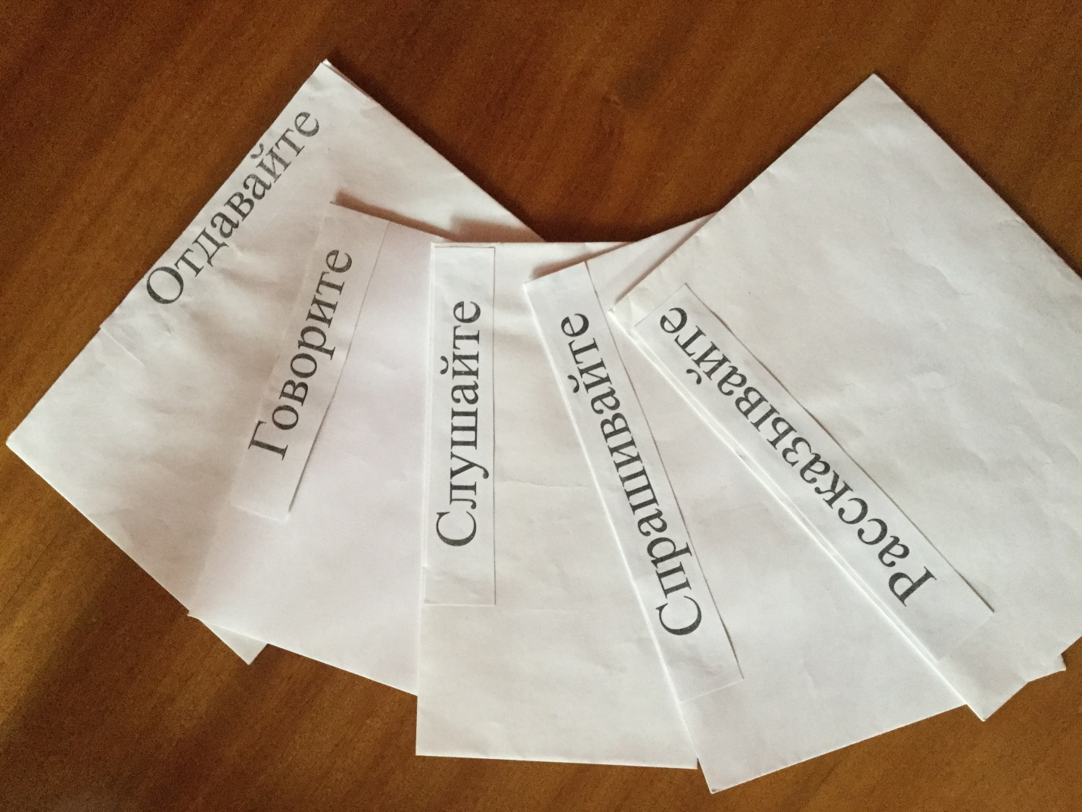

**Приложение 1.2.**

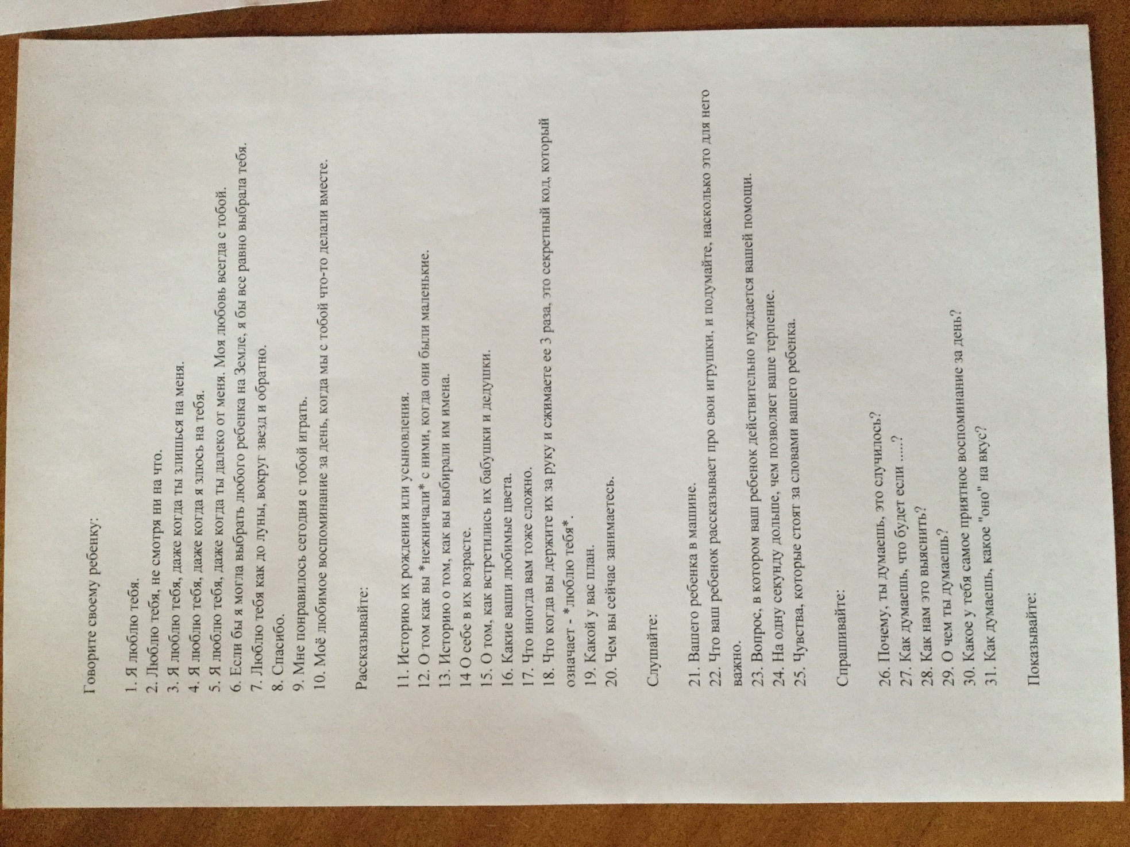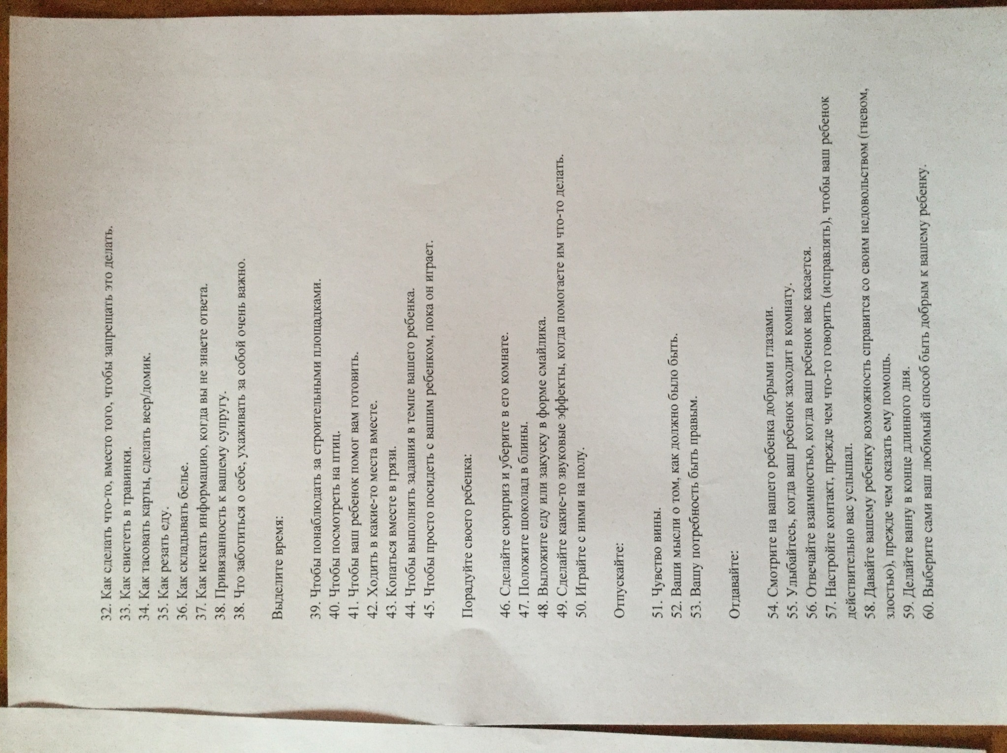

**Приложение 2.1**

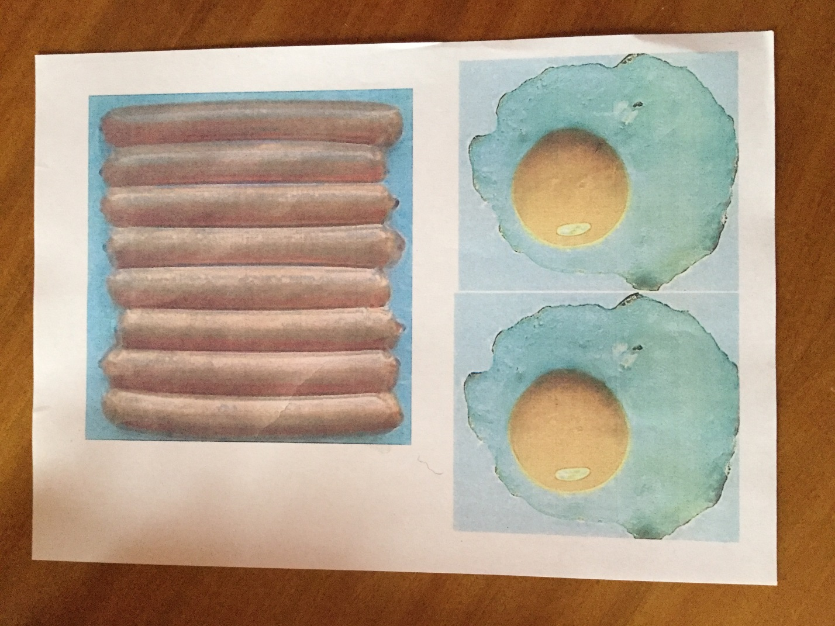

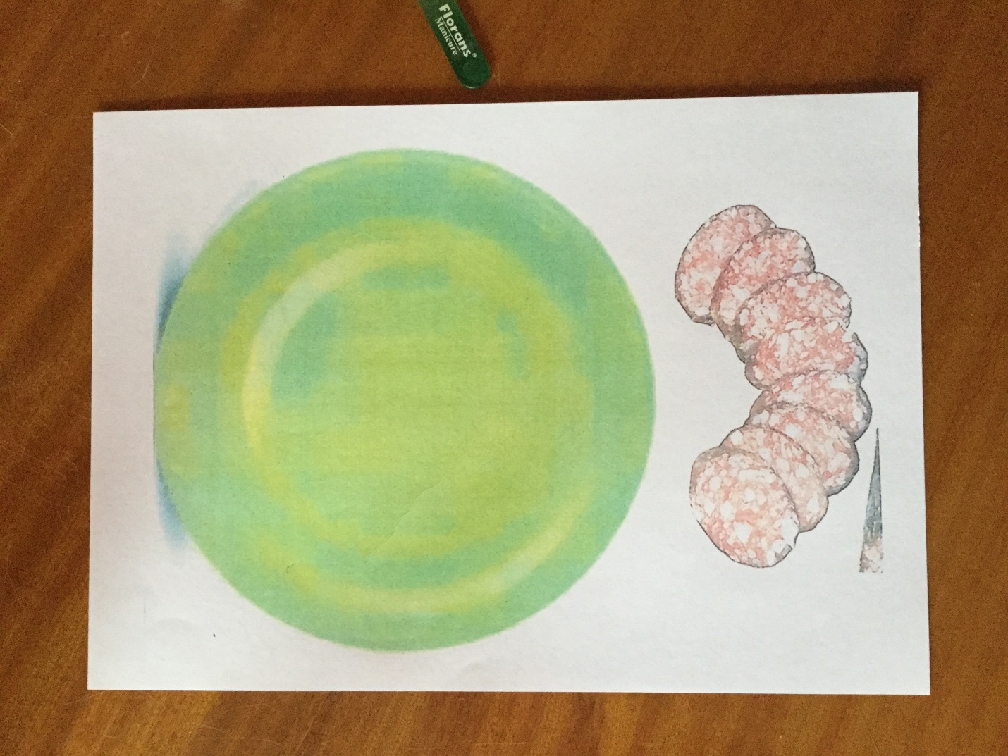

**Приложение 2.2**

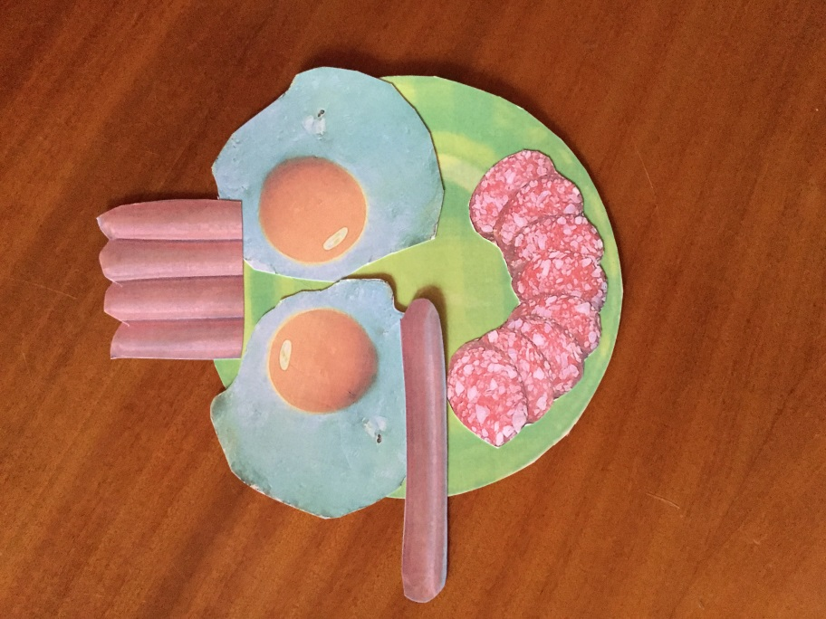 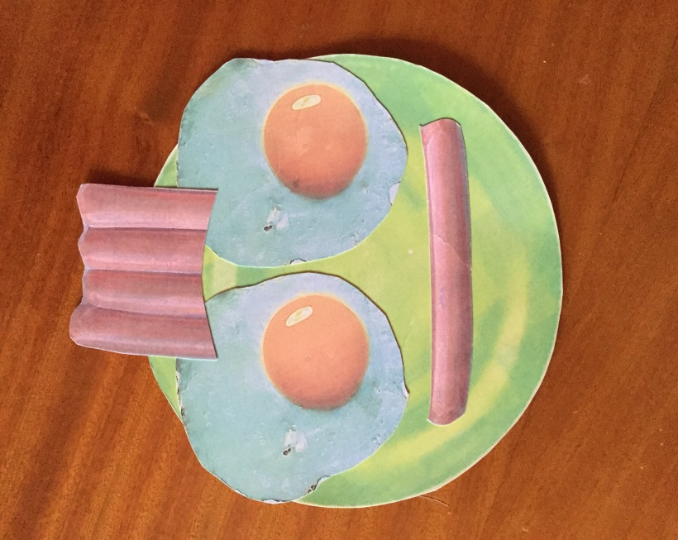

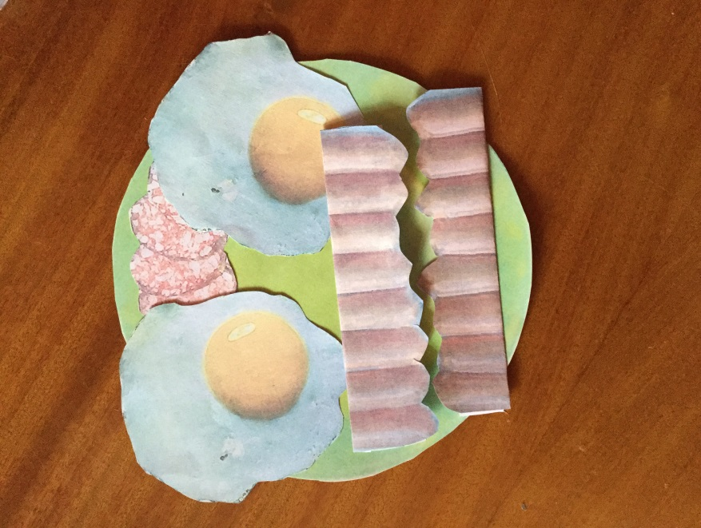 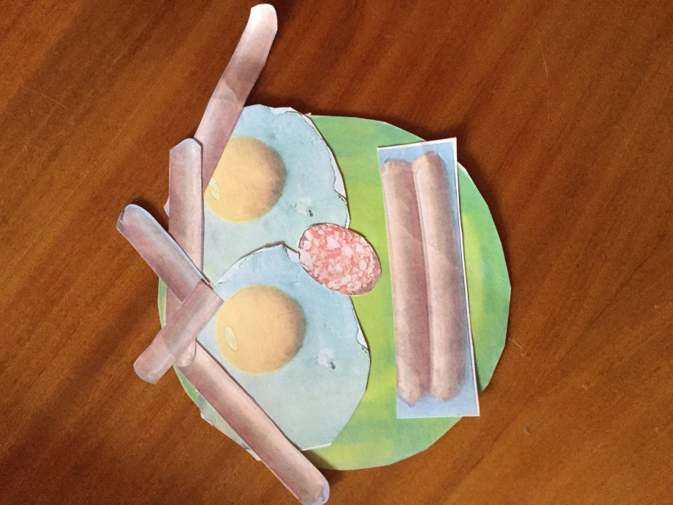

**Приложение 2.2**

